ОТЧЁТ
по лабораторной работе № 10
Тема: «Отказоустойчивость, репликация,
резервное копирование и восстановление данных в MongoDB»

1. Цель работы
Изучить принципы обеспечения отказоустойчивости MongoDB, рассмотреть назначение узлов PRIMARY и SECONDARY, смоделировать отказ основного узла, а также выполнить резервное копирование и восстановление данных.

2. Используемое программное обеспечение
В работе использовались MongoDB Compass и встроенная оболочка MONGOSH. Подключение выполнялось через сохранённое подключение lab1. Отдельные экземпляры сервера MongoDB и реальный Replica Set не запускались.

3. Проверка подключения и возможностей сервера
Сначала была выполнена проверка доступности сервера командой:
db.adminCommand({ ping: 1 })

Сервер ответил { ok: 1 }, что подтвердило успешное подключение.
Затем была проверена поддержка Replica Set:
db.adminCommand({ replSetGetStatus: 1 })

Команда вернула ошибку NoReplicationEnabled (not running with --replSet). Следовательно, подключённый сервер работал без режима Replica Set. Поэтому дальнейшая часть с узлами выполнялась как учебная модель состояния узлов в коллекции, а не как реальная репликация MongoDB.

4. Создание базы данных и коллекции
Для работы была создана база project_lab10 и коллекция tasks:
use project_lab10
db.createCollection("tasks")

В коллекцию были добавлены 20 документов с полями taskId, title, status и priority.
db.tasks.insertMany([
{taskId: 1, title: "Создание проекта", status: "completed", priority: "high"},
{taskId: 2, title: "Анализ требований", status: "completed", priority: "high"},
{taskId: 3, title: "Разработка дизайна", status: "completed", priority: "medium"},
{taskId: 4, title: "Проектирование базы данных", status: "completed", priority: "high"},
{taskId: 5, title: "Создание интерфейса", status: "in_progress", priority: "high"},
{taskId: 6, title: "Разработка авторизации", status: "in_progress", priority: "high"},
{taskId: 7, title: "Настройка сервера", status: "in_progress", priority: "medium"},
{taskId: 8, title: "Разработка API", status: "in_progress", priority: "high"},
{taskId: 9, title: "Тестирование системы", status: "pending", priority: "medium"},
{taskId: 10, title: "Проверка безопасности", status: "pending", priority: "high"},
{taskId: 11, title: "Исправление ошибок", status: "pending", priority: "medium"},
{taskId: 12, title: "Оптимизация базы", status: "pending", priority: "low"},
{taskId: 13, title: "Создание документации", status: "pending", priority: "low"},
{taskId: 14, title: "Настройка резервного копирования", status: "pending", priority: "high"},
{taskId: 15, title: "Проверка производительности", status: "pending", priority: "medium"},
{taskId: 16, title: "Подготовка релиза", status: "pending", priority: "high"},
{taskId: 17, title: "Развертывание проекта", status: "pending", priority: "high"},
{taskId: 18, title: "Проверка обновлений", status: "pending", priority: "low"},
{taskId: 19, title: "Финальное тестирование", status: "pending", priority: "high"},
{taskId: 20, title: "Завершение проекта", status: "pending", priority: "medium"}
], {
writeConcern: {
w: "majority",
wtimeout: 5000
}
})

Количество документов проверялось командой:
db.tasks.countDocuments()

Ожидаемый и полученный в ходе выполнения результат — 20 документов. Для просмотра записей использовалась команда:
db.tasks.find().sort({taskId: 1})

5. Моделирование трёх узлов
Для учебного моделирования была создана коллекция replication_simulation. В неё внесены три записи, обозначающие один узел PRIMARY и два узла SECONDARY.
db.createCollection("replication_simulation")

db.replication_simulation.insertMany([
{
node: "Node1",
port: 27101,
role: "PRIMARY",
status: "ACTIVE"
},
{
node: "Node2",
port: 27102,
role: "SECONDARY",
status: "ACTIVE"
},
{
node: "Node3",
port: 27103,
role: "SECONDARY",
status: "ACTIVE"
}
])

db.replication_simulation.find()

Порты 27101, 27102 и 27103 указаны как элементы модели. Отдельные процессы mongod на этих портах фактически не запускались.

6. Моделирование отказа узла PRIMARY
Для имитации отказа Node1 его статус был изменён на STOPPED. После этого Node2 был обозначен как новый PRIMARY.
db.replication_simulation.updateOne(
{node: "Node1"},
{$set: {status: "STOPPED"}}
)

db.replication_simulation.updateOne(
{node: "Node2"},
{$set: {role: "PRIMARY"}}
)

db.replication_simulation.find()

Смоделированное состояние после отказа:
Узел | Роль | Состояние
Node1 | PRIMARY | STOPPED
Node2 | PRIMARY | ACTIVE
Node3 | SECONDARY | ACTIVE
В рамках модели Node1 остановлен, а Node2 назначен активным основным узлом. В таблице на момент имитации отказа роль Node1 сохранена как PRIMARY, поскольку изменялся только его статус.

7. Восстановление узла
После имитации отказа Node1 был возвращён в активное состояние и обозначен как SECONDARY:
db.replication_simulation.updateOne(
{node: "Node1"},
{$set: {role: "SECONDARY", status: "ACTIVE"}}
)

db.replication_simulation.find()

Итоговое смоделированное состояние:
Узел | Роль | Состояние
Node1 | SECONDARY | ACTIVE
Node2 | PRIMARY | ACTIVE
Node3 | SECONDARY | ACTIVE
После восстановления Node1 имеет роль SECONDARY, Node2 остаётся PRIMARY, Node3 остаётся SECONDARY. Это отражает предполагаемую схему узлов, но не является результатом автоматических выборов Replica Set.

8. Проверка исходных данных
После моделирования повторно проверено количество документов в исходной коллекции:
db.tasks.countDocuments()
db.tasks.find().sort({taskId: 1})

Проверка должна показать, что в коллекции tasks остаются 20 документов.

9. Резервное копирование
Резервная копия коллекции tasks создавалась средствами MongoDB Compass. Для этого была открыта база project_lab10, выбрана коллекция tasks, затем выполнен экспорт всех документов через Export Data в формате JSON. Файл сохранён под именем tasks_backup.json. Экспорт выполнялся через графический интерфейс, поэтому отдельная команда PowerShell для этого этапа не использовалась.

10. Восстановление резервной копии
В MongoDB Compass была создана отдельная база university_restore10 и коллекция tasks. Затем через ADD DATA → Import JSON or CSV file был выбран файл tasks_backup.json и выполнен импорт в формате JSON.
use university_restore10
db.createCollection("tasks")

Для проверки количества восстановленных документов использовалась команда:
db.getSiblingDB("university_restore10").tasks.countDocuments()

Результат проверки — 20 документов. Это подтверждает, что экспортированная коллекция была импортирована в отдельную базу данных.

11. Оценка показателей RPO и RTO
RPO (Recovery Point Objective) — максимально допустимая потеря данных, выраженная во времени. RTO (Recovery Time Objective) — целевое время восстановления сервиса. В данной работе фактические значения не измерялись, поэтому приведённые значения являются условными учебными оценками.
Показатель | Значение | Пояснение
RPO | 0–5 минут (условно) | Предполагаемый допустимый интервал потери данных.
RTO | 5–10 минут (условно) | Предполагаемое время восстановления работы.
Резервная копия | JSON | Экспорт коллекции tasks.
Проверка восстановления | 20 документов | Количество документов после импорта.

12. Иллюстрация используемого программного средства
На рисунке 1 показано стартовое окно MongoDB Compass с перечнем сохранённых подключений. Этот снимок подтверждает использование графического клиента. Он не демонстрирует содержимое коллекций или результаты команд; для подтверждения этих этапов в окончательный отчёт следует добавить отдельные снимки соответствующих экранов.

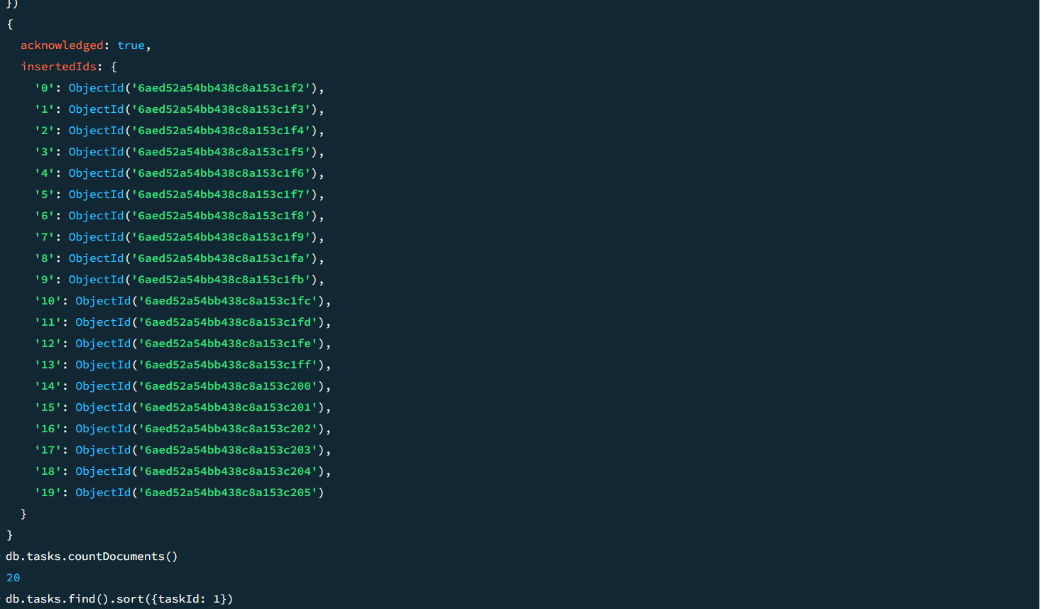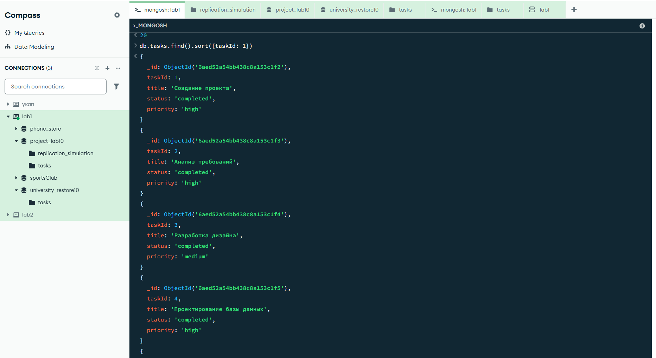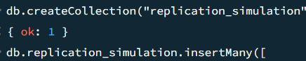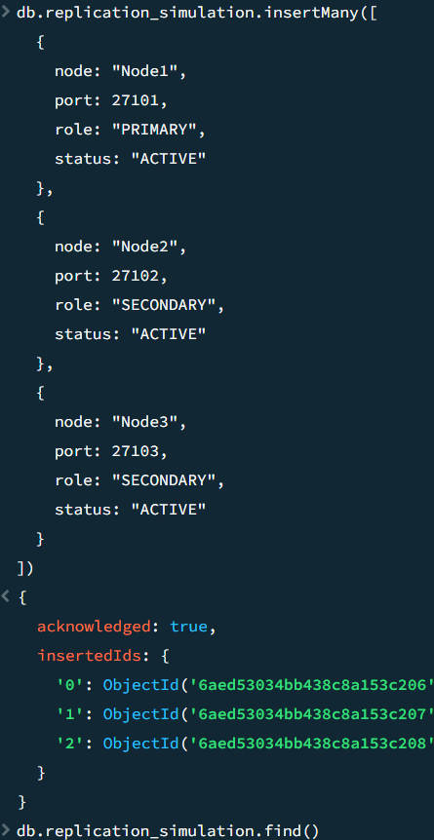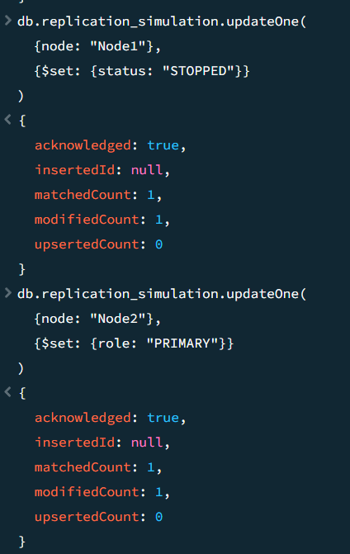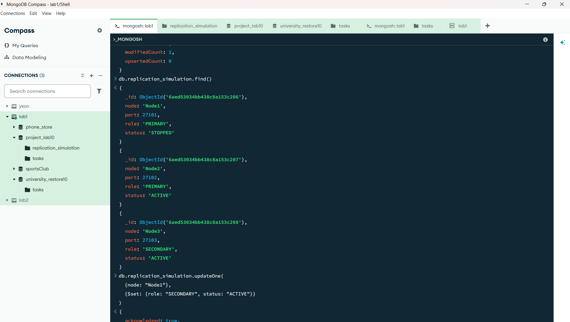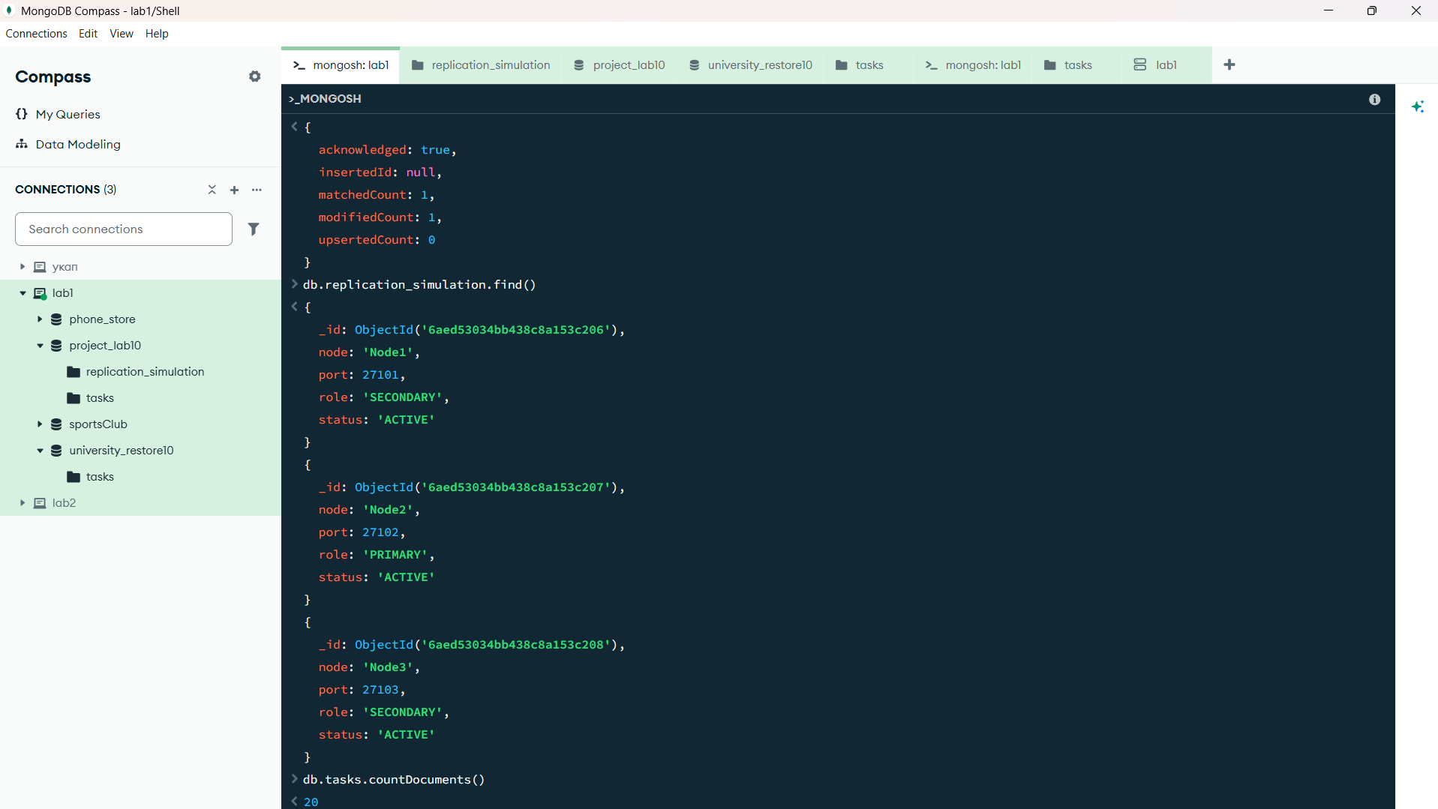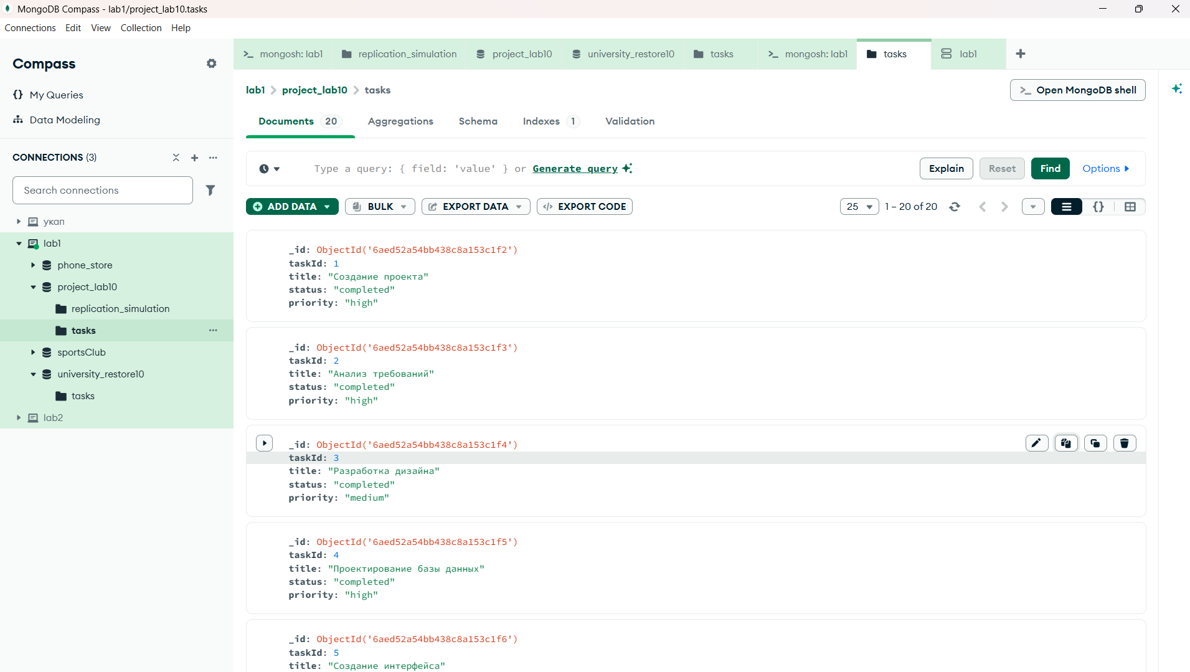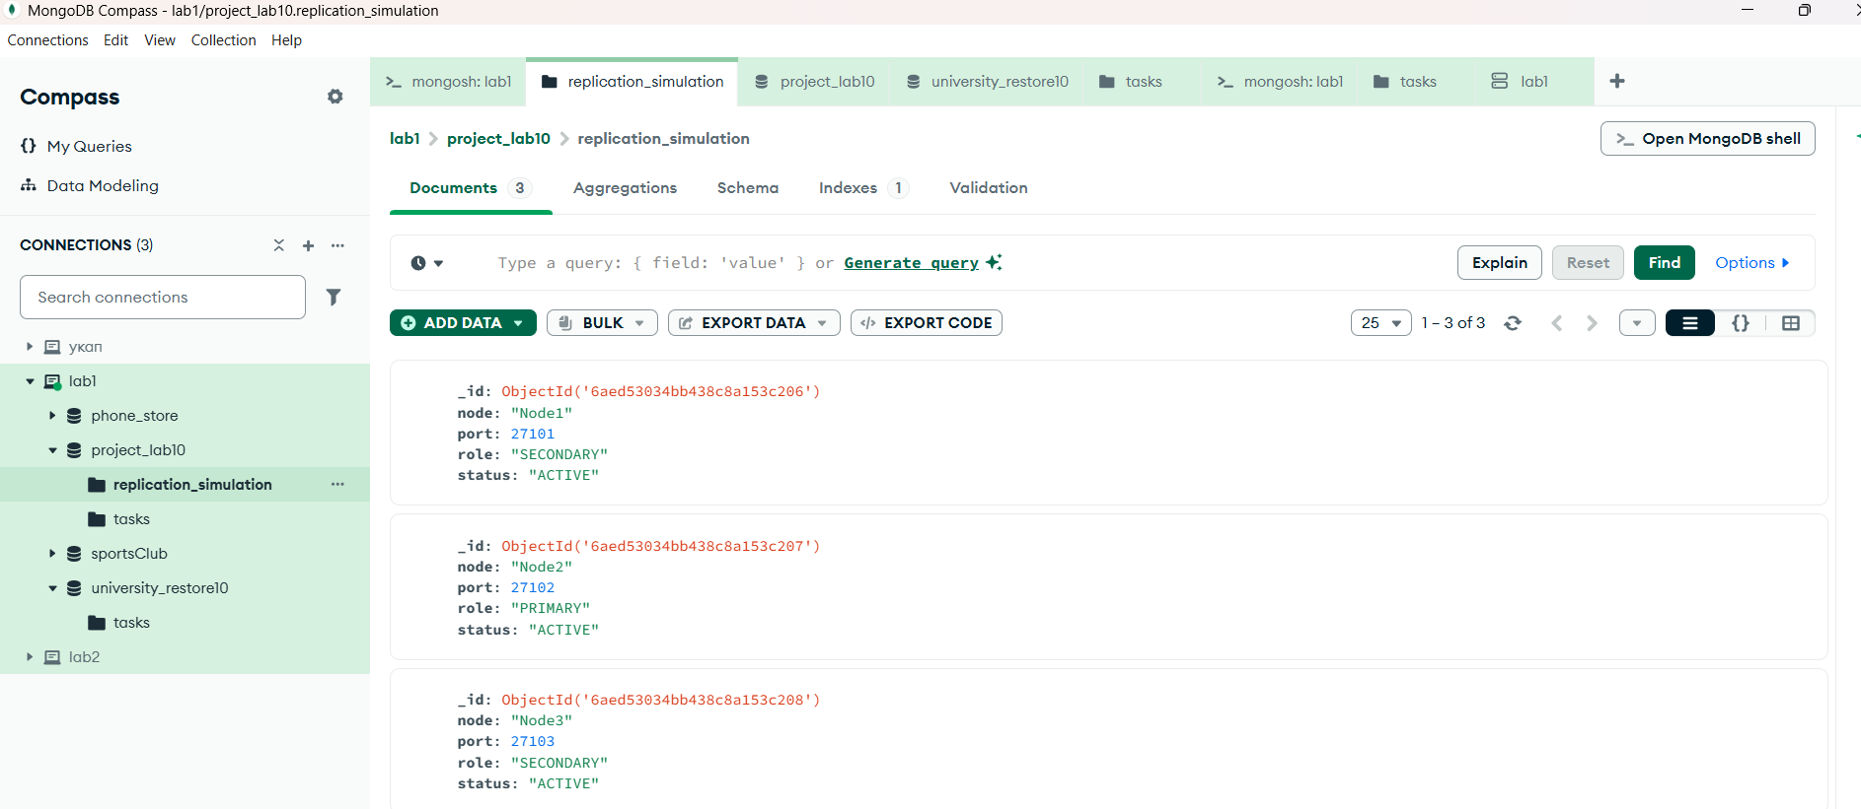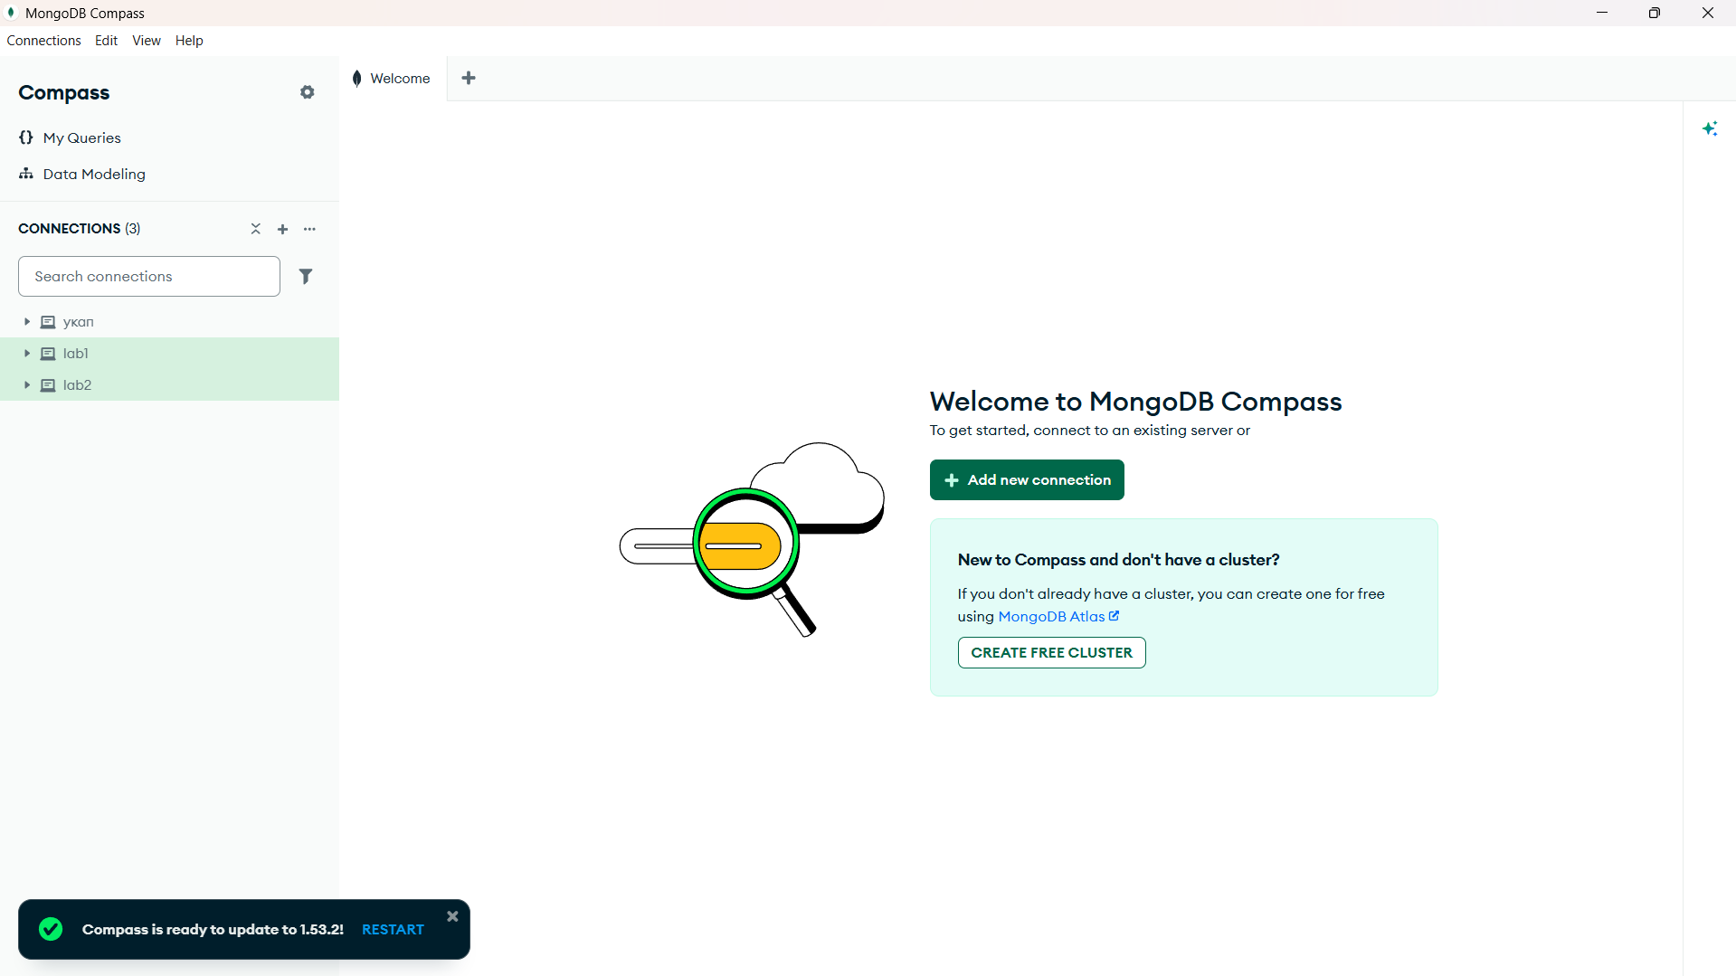13. Заключение
В ходе лабораторной работы была создана база данных project_lab10 и коллекция tasks, содержащая 20 тестовых документов. Была рассмотрена структура из трёх узлов PRIMARY и SECONDARY и выполнено учебное моделирование отказа основного узла с последующим восстановлением. Также была создана резервная копия коллекции в формате JSON, после чего данные импортированы в отдельную базу university_restore10. Контрольная проверка показала наличие 20 восстановленных документов. Работа позволила закрепить навыки работы с MongoDB Compass, MONGOSH, экспорта и импорта данных, а также понять назначение показателей RPO и RTO.
Ограничение выполненной работы: поскольку подключённый сервер не был запущен с параметром --replSet, автоматическая репликация и реальные выборы PRIMARY не выполнялись. Состояния узлов были представлены в виде учебной модели в коллекции replication_simulation.

